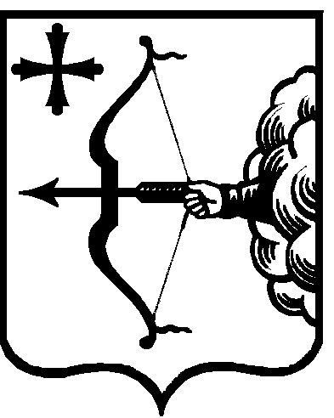

|  |  |  |  |  |
| --- | --- | --- | --- | --- |
| ПРАВИТЕЛЬСТВО КИРОВСКОЙ ОБЛАСТИ  ПОСТАНОВЛЕНИЕ | | | | |
| 25.11.2020 | |  | № | 634-П |
| г. Киров | | | | |

**О внесении изменений в постановление Правительства   
Кировской области от 26.12.2019 № 724-П**

Правительство Кировской области ПОСТАНОВЛЯЕТ:

1. Внести в постановление Правительства Кировской области от 26.12.2019 № 724-П «О формировании, предоставлении и распределении субсидий местным бюджетам из областного бюджета» следующие изменения:

1.1. Утвердить изменения в Правилах, устанавливающих общие требования к формированию, предоставлению и распределению субсидий местным бюджетам из областного бюджета, утвержденных вышеуказанным постановлением, согласно приложению № 1.

1.2. В пункте 2 постановления и в заголовке прилагаемого предельного уровня софинансирования Кировской областью объема расходного обязательства муниципального образования Кировской области на 2020 год и на плановый период 2021 и 2022 годов слова «на 2020 год и на плановый период 2021 и 2022 годов» заменить словами «на 2021 год и на плановый период 2022 и 2023 годов».

1.3. Утвердить предельный уровень софинансирования Кировской областью объема расходного обязательства муниципального образования Кировской области на 2021 год и на плановый период 2022 и 2023 годов в новой редакции согласно приложению № 2.

2. Настоящее постановление вступает в силу с 01.01.2021 и распространяется на правоотношения, возникающие при составлении и исполнении областного бюджета на 2021 год и на плановый период 2022 и 2023 годов.

Председатель Правительства

Кировской области А.А. Чурин